第二部分 恒定电流
专题2.12 电动机电路（提高篇）
一．选择题
1.（2019河南八市重点高中联盟五模拟）如图所示的电路中，当开关S置于a处时，电流表（内阻不计）示数为I，额定功率为16W的电动机正常工作，带动质量为0.7kg的物体以2m/s的速度匀速竖直上升。当开关置于b处时，电流表示数变为I/2，灯泡正常发光，已知电阻R=1.5Ω，灯泡额定电压为10V，额定功率10W，重力加速度g=10m/s²，则（ ）
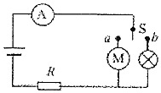
A.电动机线圈的内阻为0.5Ω B．电动机的额定电压为0V
C.电源电动势为12V D．电源内阻为1Ω
【参考答案】AC
【名师解析】开关置于b处时，流过电源的电流为l₁=P₁/U₁=1A，电源电动势E=I₁（R+r）+U_{L}，开关置于a处时，流过电源的电流为l₂=2A，电动机的额定电压U_{M}= P₂/U₂=8V，电源电动势E=I₂（R+r）+U_{M}，联立解得E=12V，r=0.5Ω，故C正确，BD错误；开关置于a处时，P_{M}=I₂²R_{M}+mgv，解得R_{M}=0.5Ω，故A正确。
2.(2017·江西南昌调研) (多选)如图10所示，A为电解槽，M为电动机，N为电炉，恒定电压U＝12 V，电解槽内阻r_{A}＝2 Ω。当S₁闭合，S₂、S₃断开时，电流表A示数为6 A；当S₂闭合，S₁、S₃断开时，电流表A示数为5 A，且电动机输出功率为35 W；当S₃闭合，S₁、S₂断开时，电流表A示数为4 A。则( )
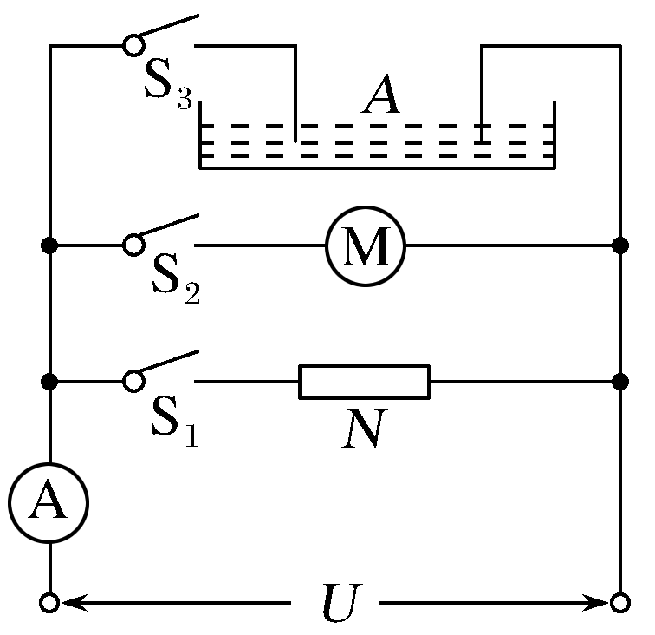
A.电炉的电阻为2 Ω B.仅S₁闭合时，电炉的发热功率为72 W
C.电动机的内阻为1.2 Ω D.在电解槽工作时，电能转化为化学能的功率为48 W
【参考答案】AB
【名师解析】电炉为纯电阻电器，仅当S₁闭合时，由欧姆定律得R＝＝ Ω＝2 Ω，其发热功率为P＝UI₁＝12×6 W＝72 W，所以选项A、B正确；电动机为非纯电阻设备，仅当S₂闭合时，由能量守恒定律得UI₂＝Ir_{M}＋P_{输出}，所以r_{M}＝＝ Ω＝1 Ω，选项C错误；电解槽为非纯电阻装置，仅当S₃闭合时，由能量守恒定律得P_{化}＝UI₃－Ir_{A}，所以P_{化}＝(12×4－4²×2) W＝16 W，选项D错误。
3.如图所示，电源电动势E＝12 V，内阻r＝3 Ω，R₀＝1 Ω，直流电动机内阻R₀′＝1 Ω，当调节滑动变阻器R₁时可使甲电路输出功率最大，调节R₂时可使乙电路输出功率最大，且此时电动机刚好正常工作(额定输出功率为P₀＝2 W)，则R₁和R₂的值分别为( )
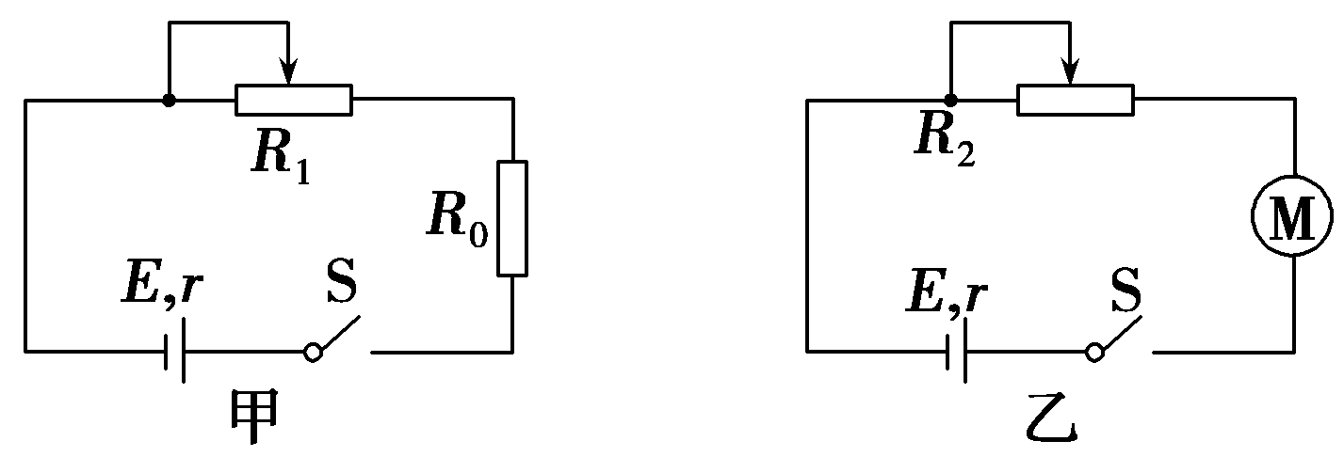
A．2 Ω，2 Ω B．2 Ω，1.5 Ω C．1.5 Ω，1.5 Ω D．1.5 Ω，2 Ω
【参考答案】B
【名师解析】对于甲图，当调节滑动变阻器R₁时可使甲电路输出功率最大，根据输出功率最大的条件可知，R₁的值为R₁=r- R₀＝2Ω。最大输出功率为P=E²/4r=12W。对于乙图，调节R₂时可使乙电路输出功率最大（为12W），且此时电动机刚好正常工作(额定输出功率为P₀＝2 W)，则有P_{max}= P₀+I²(R₂+ R₀′)。
由UI= P₀+ I² R₀′,解得电动机两端电压可表示为U=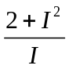,根据闭合电路欧姆定律可得电动机两端电压可表示为U=E-Ir+U_{R2}=12-3I+ U_{R2}，联立解得：I=2A，R₂＝1.5Ω。选项B正确。
4.(2016·南昌质检)如图所示，电阻R₁＝20 Ω，电动机绕线电阻R₂＝10 Ω，当开关S断开时，电流表的示数I₁＝0.5 A；当开关S合上后，电动机转动起来，电路两端的电压不变，此时电流表的示数I和电路消耗的电功率P应满足( )
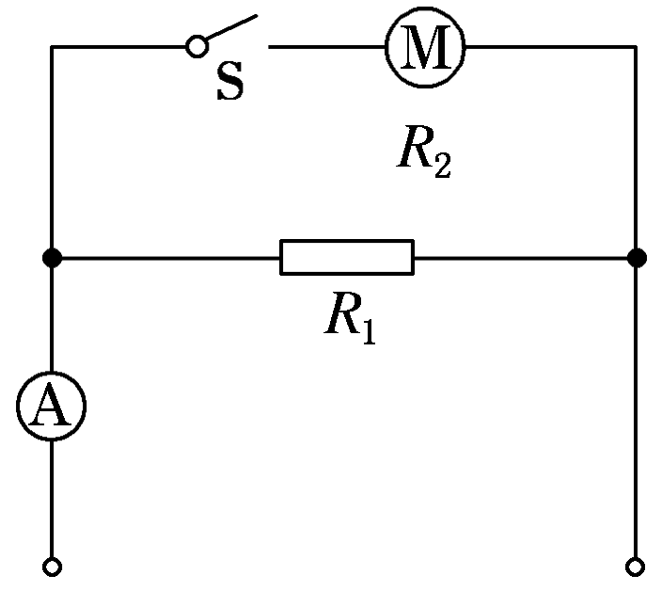
A．I＝1.5 A B．I<1.5 A C．P＝15 W D．P<15 W
【参考答案】BD
【名师解析】当开关S断开时，电动机没有通电，欧姆定律成立，所以电路两端的电压U＝I₁R₁＝10 V；当开关S闭合后，电动机转动起来，电路两端的电压不变，通过电动机的电流应满足UI₂>IR₂，故I₂<1 A；所以电流表的示数I<1.5 A，电路消耗的电功率P＝UI<15 W，故B、D正确，A、C错误。
5．(2016·武汉调研)如图所示是某款理发用的电吹风的电路图，它主要由电动机M和电热丝R构成。当闭合开关S₁、S₂后，电动机驱动风叶旋转，将空气从进风口吸入，经电热丝加热，形成热风后从出风口吹出。已知电吹风的额定电压为220 V，吹冷风时的功率为120 W，吹热风时的功率为 1 000 W。关于该电吹风，下列说法正确的是( )
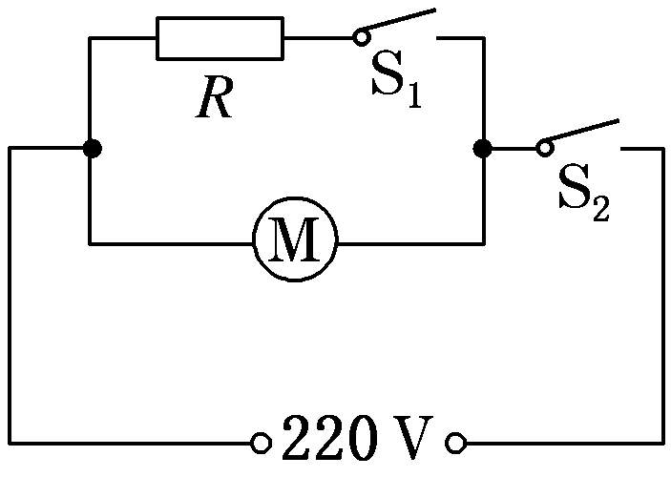
A．电热丝的电阻为55 Ω
B．电动机线圈的电阻为 Ω
C．当电吹风吹热风时，电热丝每秒钟消耗的电能为 1 000 J
D．当电吹风吹热风时，电动机每秒钟消耗的电能为120 J
【参考答案】AD
【名师解析】电吹风吹热风时电热丝消耗的功率为P＝1 000 W－120 W＝880 W，对电热丝由P＝ 可得其电阻R＝＝ Ω＝55 Ω，选项A正确；由于不知道电动机线圈的发热功率，所以电动机线圈的电阻无法计算，选项B错误；当电吹风吹热风时，电热丝每秒消耗的电能为880 J，选项C错误；当电吹风吹热风时，电动机每秒钟消耗的电能为120 J，选项D正确。
6.(多选)如图所示，电源电动势E＝3 V，小灯泡L标有“2 V、0.4 W”，开关S接1，当变阻器调到R＝4 Ω时，小灯泡L正常发光；现将开关S接2，小灯泡L和电动机M均正常工作。则( )
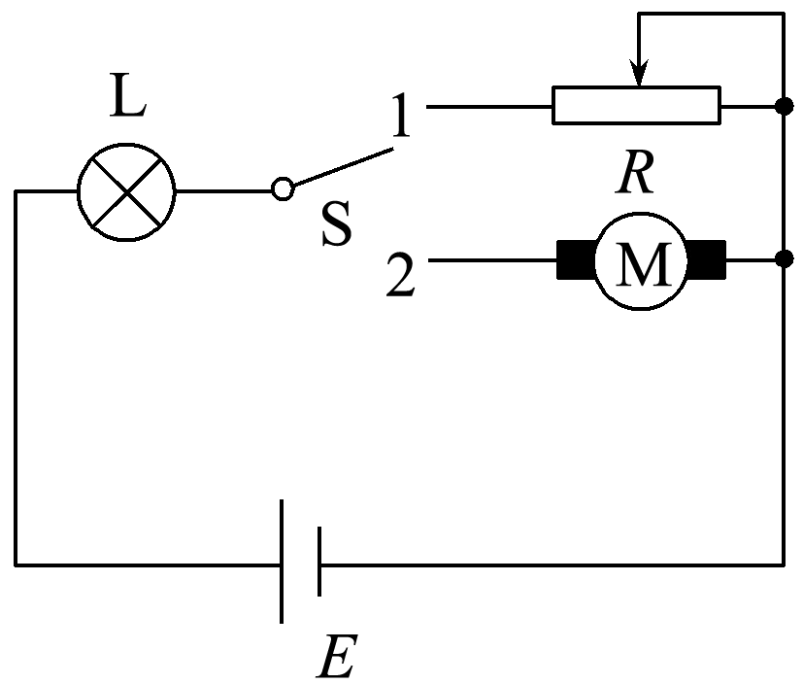
A．电源内阻为1 Ω B．电动机的内阻为4 Ω
C．电动机的正常工作电压为1 V D．电源效率约为93.3%
【参考答案】AD
【名师解析】由小灯泡的额定功率P＝UI可知，I＝0.2 A，由欧姆定律得R_{L}＝，可知小灯泡正常发光时电阻R_{L}＝10 Ω，由闭合电路欧姆定律可知，I＝，解得r＝1 Ω，A正确；接2时小灯泡正常发光，说明电路中电流仍为0.2 A，故电动机两端电压U′＝E－IR_{L}－Ir＝0.8 V，电动机为非纯电阻用电器，故电动机内阻不等于4 Ω，B、C错误；由P＝I²r，η＝×100%，代入数据可得电源效率约93.3%，D正确。
7.汽车电动机启动时车灯会瞬时变暗，如图所示，在打开车灯的情况下，电动机未启动时电流表读数为10 A，电动机启动时电流表读数为58 A，若电源电动势为12.5 V，内阻为0.05 Ω，电流表内阻不计，则因电动机启动，车灯的电功率降低了( )
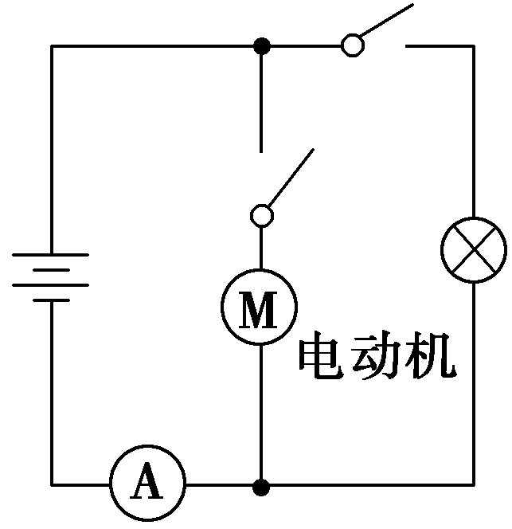
A.35.8 W B．76.8 W C.43.2 W D．48.2 W
【参考答案】C
【名师解析】电动机不启动时，车灯的电压为电源路端电压，设为U_{L}，电动机启动后车灯电压仍为路端电压，设为U′_{L}，由欧姆定律得I＝求得R＝1.2 Ω，车灯消耗功率为P_{L}＝EI－I²r＝120 W，电动机启动后，路端电压U′_{L}＝E－I′r＝9.6 V，车灯消耗电功率为P′_{L}＝＝ W＝76.8 W，所以车灯功率降低了ΔP＝120 W－76.8 W＝43.2 W，故选项C正确.
二．计算题
1.如图所示为电动机提升重物的装置，电动机线圈的电阻为r＝1 Ω，电动机两端电压为5 V，电路中的电流为1 A，物体A重20 N。忽略一切摩擦，求：
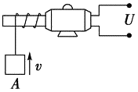
（1）电动机线圈电阻消耗的热功率为多少？
（2）电动机输入功率和输出功率各是多少？
（3）10 s内电动机可以把重物匀速提升多高？
（4）这台电动机的机械效率是多少？
【名师解析】（1）电动机线圈上消耗的热功率为P_{热}=I²r=1 W
（2）解:电动机的总功率P_{入}=UI=5W
电动机的热功率为
所以电动机的输出功率为
（3）电动机对重物做功W=Pt=mgh，得h=2m
（4）这台电动机的机械效率为
η= ×100%= ×100%=80%
【分析】对非纯电阻用电器热功率只能用I²r，总功率只能用UI，有用功自然是总功率减去热功率，效率是有用功除以总功。
2.如图所示，电源电动势E＝10 V，内阻r＝1 Ω，闭合开关S后，标有“8 V,12 W”的灯泡恰能正常发光，电动机M的内阻R₀＝4 Ω，求：
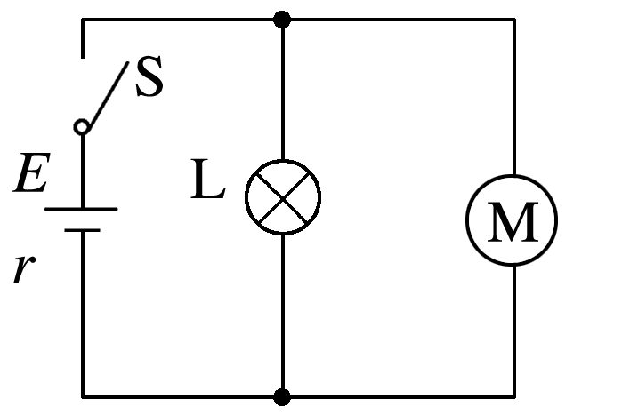
(1)电源的输出功率P_{出}；
(2)10 s内电动机产生的热量Q；
(3)电动机的机械功率．
【答案】 (1)16 W (2)10 J (3)3 W
【解析】 (1)由题意知，并联部分电压为U＝8 V，故内电压为U_{内}＝E－U＝2 V
总电流I＝＝2 A，
电源的输出功率P_{出}＝UI＝16 W；
(2)流过灯泡的电流I₁＝＝1.5 A
则流过电动机的电流I₂＝I－I₁＝0.5 A
电动机的热功率P₀＝IR₀＝1 W
10 s内电动机产生的热量Q＝P₀t＝10 J；
(3)电动机的总功率P＝UI₂＝4 W
电动机的机械功率P_{机}＝P－P₀＝3 W.
3.如图所示，电源内阻r＝1 Ω，R₁＝2 Ω，R₂＝6 Ω，灯L上标有“3 V 1.5 W”的字样，当滑动变阻器R₃的滑片P移到最右端时，电流表示数为1 A，灯L恰能正常发光。
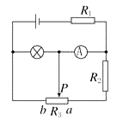
（1）求电源的电动势；
（2）求当P移到最左端时，电流表的示数；
（3）当滑动变阻器的Pb段电阻为多大时，变阻器R₃上消耗的功率最大？最大值为多大？
【名师解析】（1）解：滑动变阻器的滑片P移到最右端时，电源的电动势E＝U_{L}＋IR₁＋Ir＝3 V＋1×2 V＋1×1 V＝6 V
（2）解：当P移到最左端时，由闭合电路欧姆定律，I＝ ＝2 A
（3）解：灯的电阻R_{L}＝
设滑动变阻器的Pb段电阻为R₃ ， R₃与R_{L}并联等效电阻
R_{3L}＝ 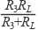
由闭合电路欧姆定律，
I＝ ，又U₃＝IR_{3L}
所以P₃＝ ＝ 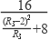
当R₃＝2 Ω时变阻器R₃上消耗的功率最大，且最大值为2 W
4.如图所示是电饭煲的电路图，S₁是一个控温开关，手动闭合后，当此开关温度达到居里点（103 ℃）时，会自动断开。S₂是一个自动控温开关，当温度低于60 ℃时会自动闭合；温度高于80 ℃时，会自动断开。红灯是加热时的指示灯，黄灯是保温时的指示灯。分流电阻R₁＝R₂＝500 Ω，加热电阻丝R₃＝50 Ω，两灯电阻不计。
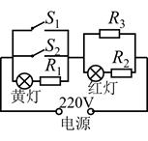
（1）根据电路分析，叙述电饭煲煮饭的全过程（包括加热和保温的过程）。
（2）简要回答，如果不闭合开关S₁ ， 电饭煲能将饭煮熟吗？
（3）计算加热和保温两种状态下，电饭煲的消耗功率之比。
【名师解析】（1）解:电饭煲盛上食物后，接上电源，同时把手动开关S₁关闭，这时黄灯被短路红灯亮，电饭煲处于加热状态。
加热到80 ℃时，S₂自动断开，S₁仍闭合，待电饭煲中水烧干后，温度升高到103 ℃时，开关S₁自动断开，这时饭已煮熟，黄灯亮，电饭煲处于保温状态。
由于电饭煲散热，待温度下降至60 ℃时，S₂自动闭合，电饭煲重新处于加热状态，待温度上升到80 ℃时，又自动断开，电饭煲再次处于保温状态。
（2）解:如果不闭合开关S₁ ， 电饭煲不能将饭煮熟
如果不闭合开关S₁ ， 开始S₂总是闭合的，R₁被短路，功率为P₁ ， 当温度上升到80 ℃时，S₂自动断开，功率降为P₂ ， 温度降低到60 ℃ ，S₂自动闭合。温度只能在60 ℃～80 ℃之间变化，不能把水烧开，不能煮熟饭。
（3）解:加热时电饭煲消耗的电功率
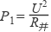
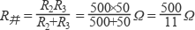
保温时电饭煲消耗的电功率为 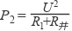
从而有 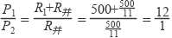
【分析】总电阻较小的情况下总功率较大处于加热状态，电路电阻增加电路电功率较小处于保温状态。开关S₂只能控制温度在60 ℃～80 ℃之间，不能把水烧开，不能煮熟饭。在总电压不变的情况下，电功率与总电阻成反比，只要求解加热和保温状态下电阻即可。

